常州市新北区新桥街道中心幼儿园——新龙小一班
2026.4.13
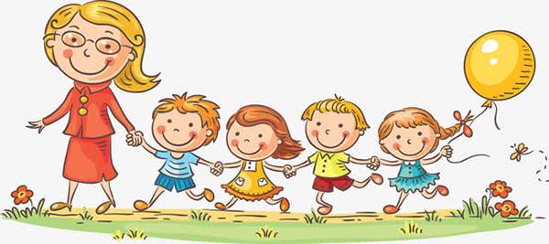

★第一篇章

来 园 篇
今日来园幼儿32人，1人请假。能够自主饶水杯袋、放好个人物品的小朋友有钱屹珩、张景博、任景衡、戴殊然、孙卓、陈俊羲、戌严铭、张辰浠、方皓楠、祝苻、黄子书、马若珩、刘家兴、夏锦熙、张婉宜、王泉琳、郭沐欣、郭沐恬、许之妍、葛欣玥、朱伊一、杨璟雯、付明栩、杨欣悦、樊幼汐、翁煜宁、郑佳涵、张溢苒、贾屿桐、张砚浠、卢姝妧、王铭睿。
能够自主吃点心、尝试倒牛奶的小朋友有钱屹珩、张景博、任景衡、戴殊然、孙卓、陈俊羲、戌严铭、张辰浠、方皓楠、祝苻、黄子书、马若珩、刘家兴、夏锦熙、张婉宜、王泉琳、郭沐欣、郭沐恬、许之妍、葛欣玥、朱伊一、杨璟雯、付明栩、杨欣悦、樊幼汐、翁煜宁、郑佳涵、张溢苒、卢姝妧、王铭睿。

★第二篇章

区 域 活 动 篇
又到了孩子们最喜欢的区域活动时间啦，班级里各个区域小朋友们都兴高采烈地忙碌着，美工区的小画家们正进行着自己的艺术创作、建构区的小小建造师正搭建着自己心目中的城堡、益智区的宝贝们正在进行头脑风暴…….区域活动是幼儿教育的重要组成部分，老师提供的每一个材料都满足了孩子们的发展需要，在每一个区角里孩子们都可以尽情的发挥自己的想象。
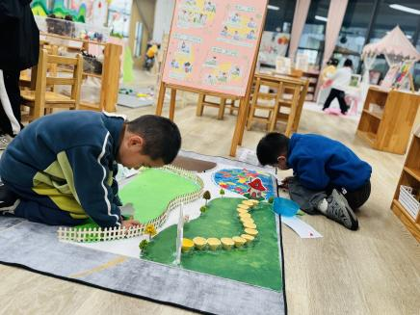 | 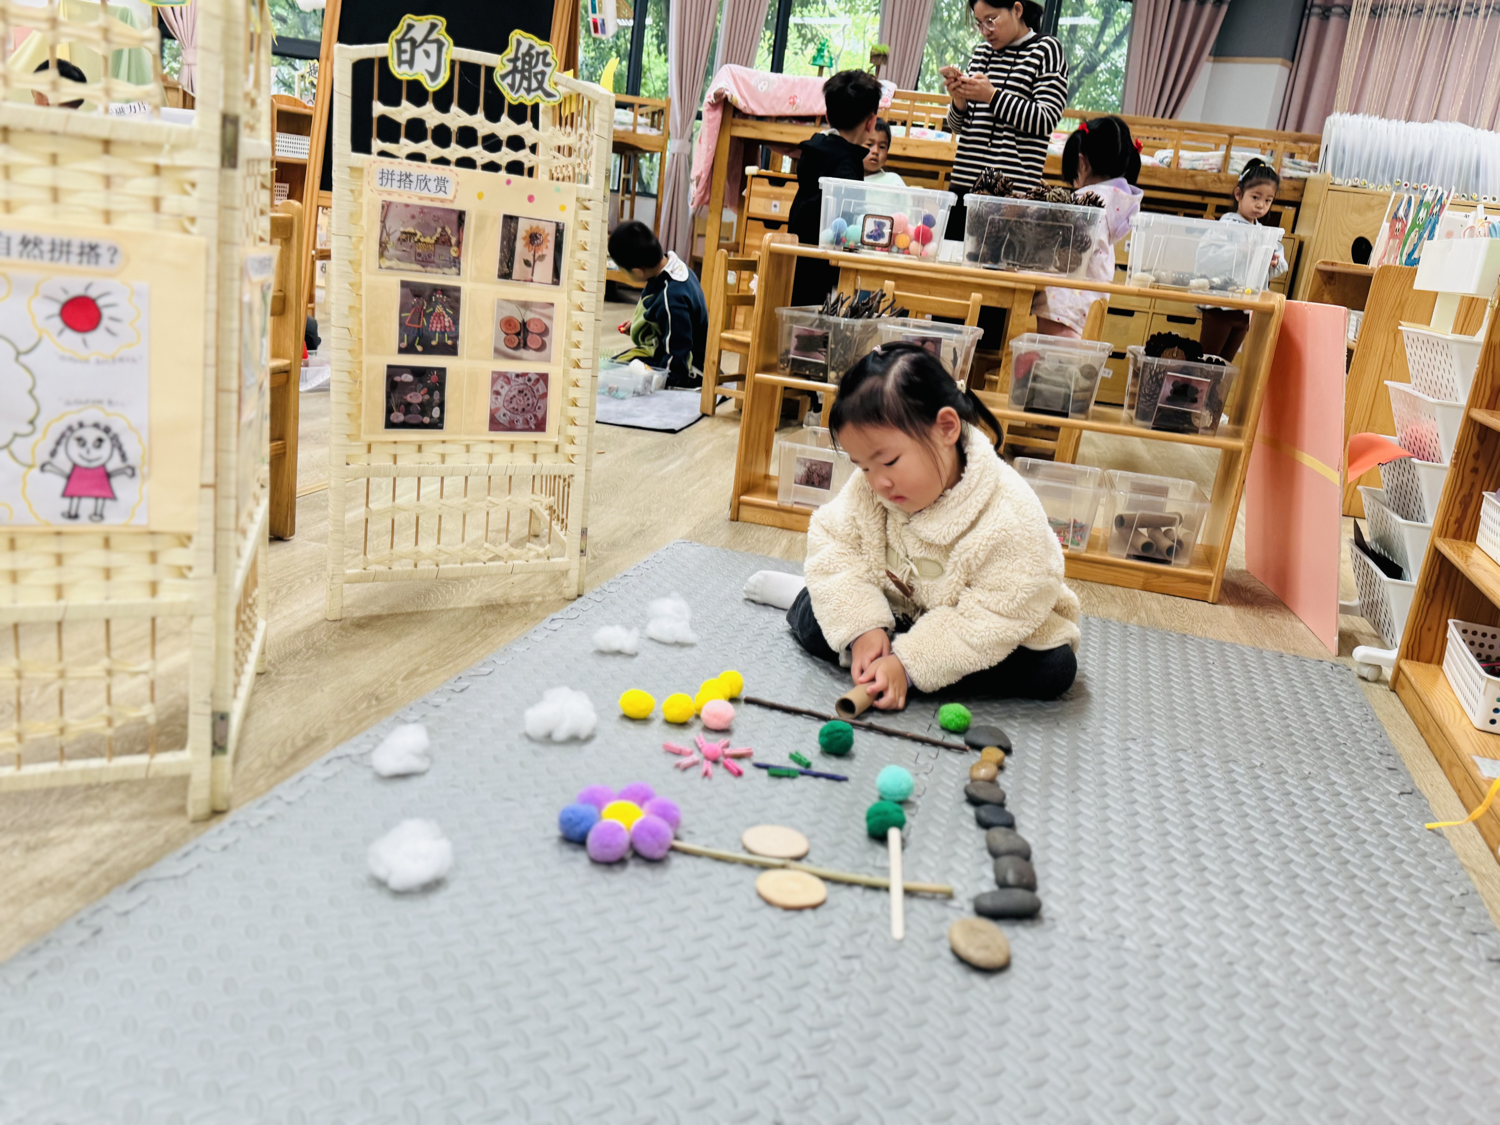 | 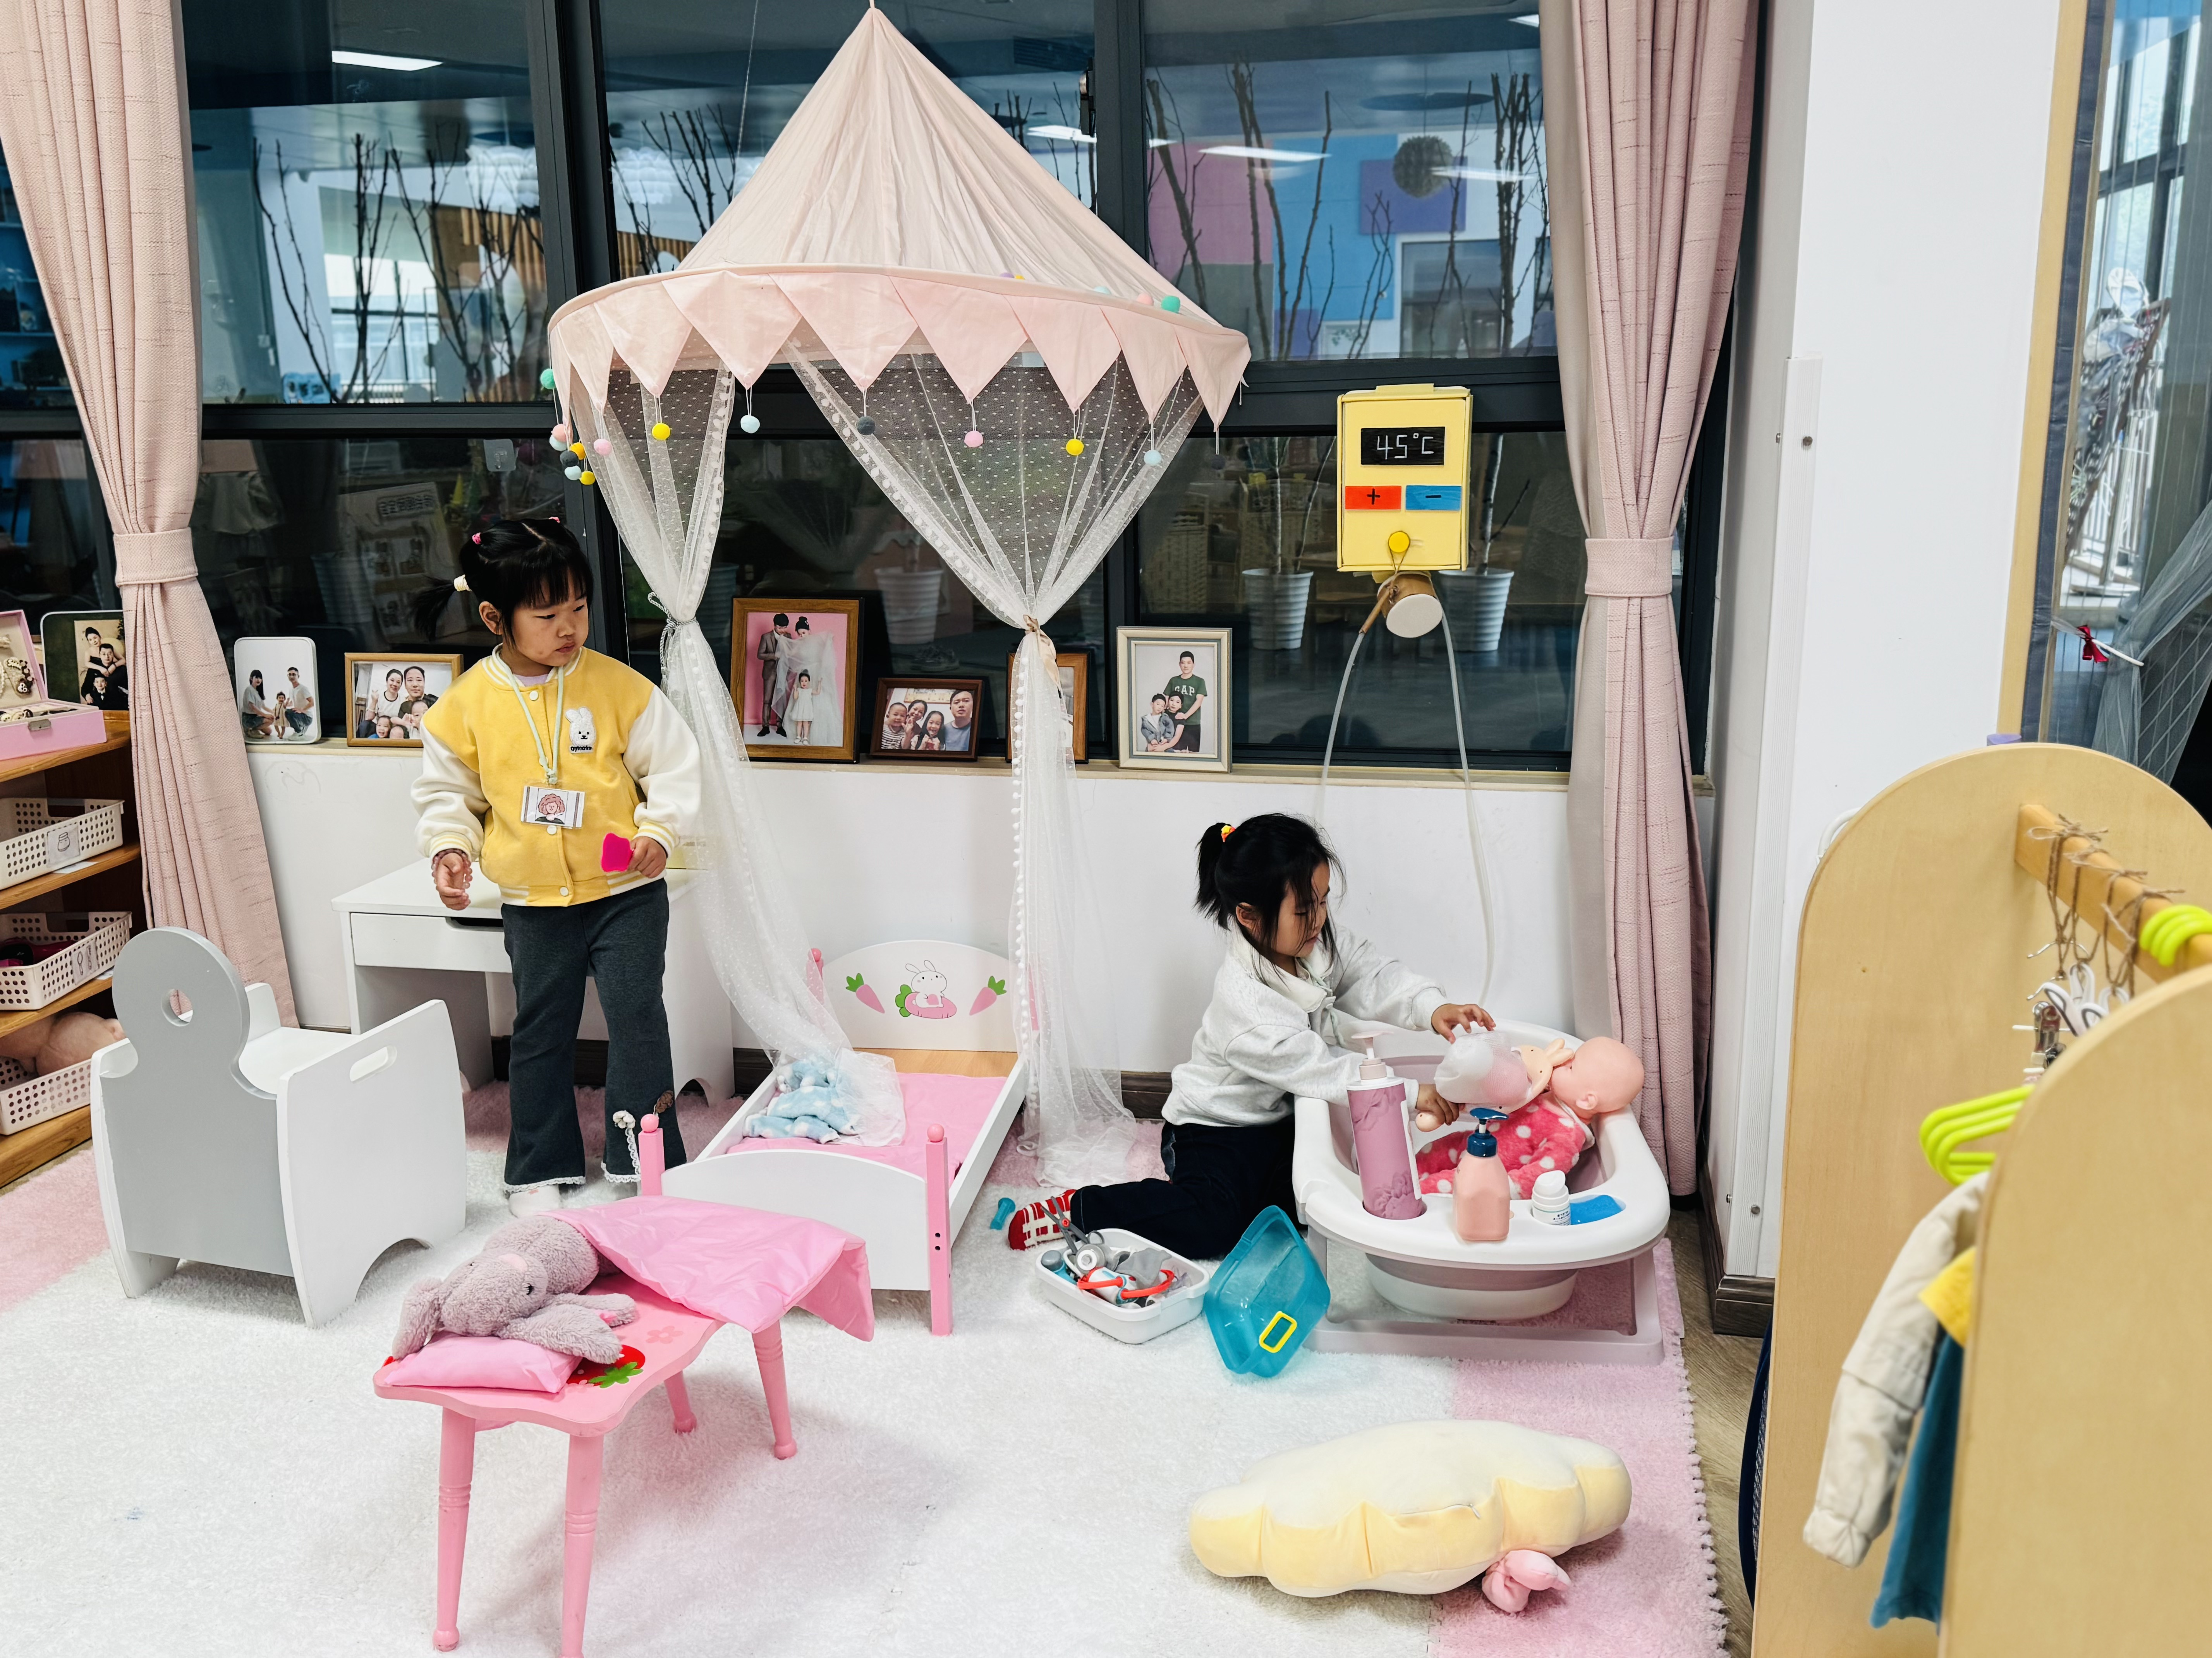
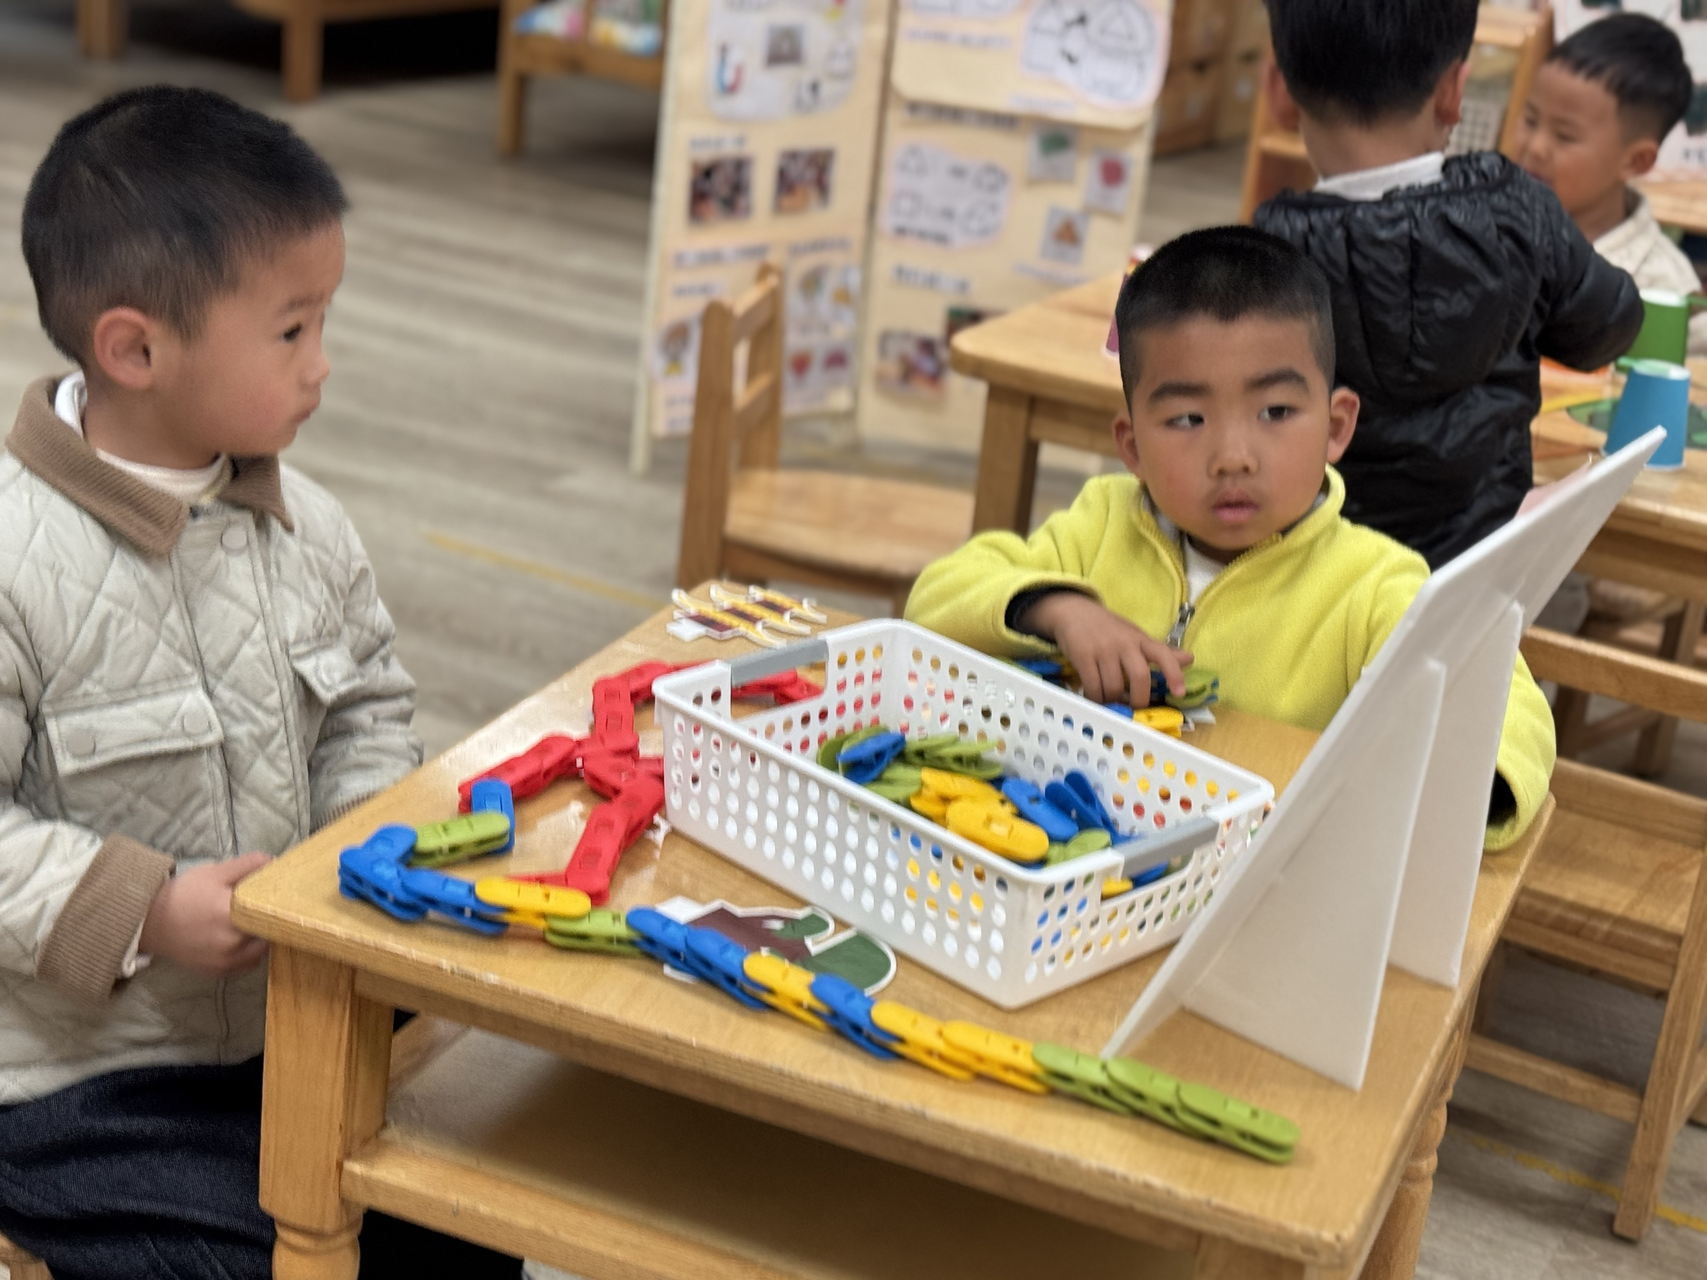 | 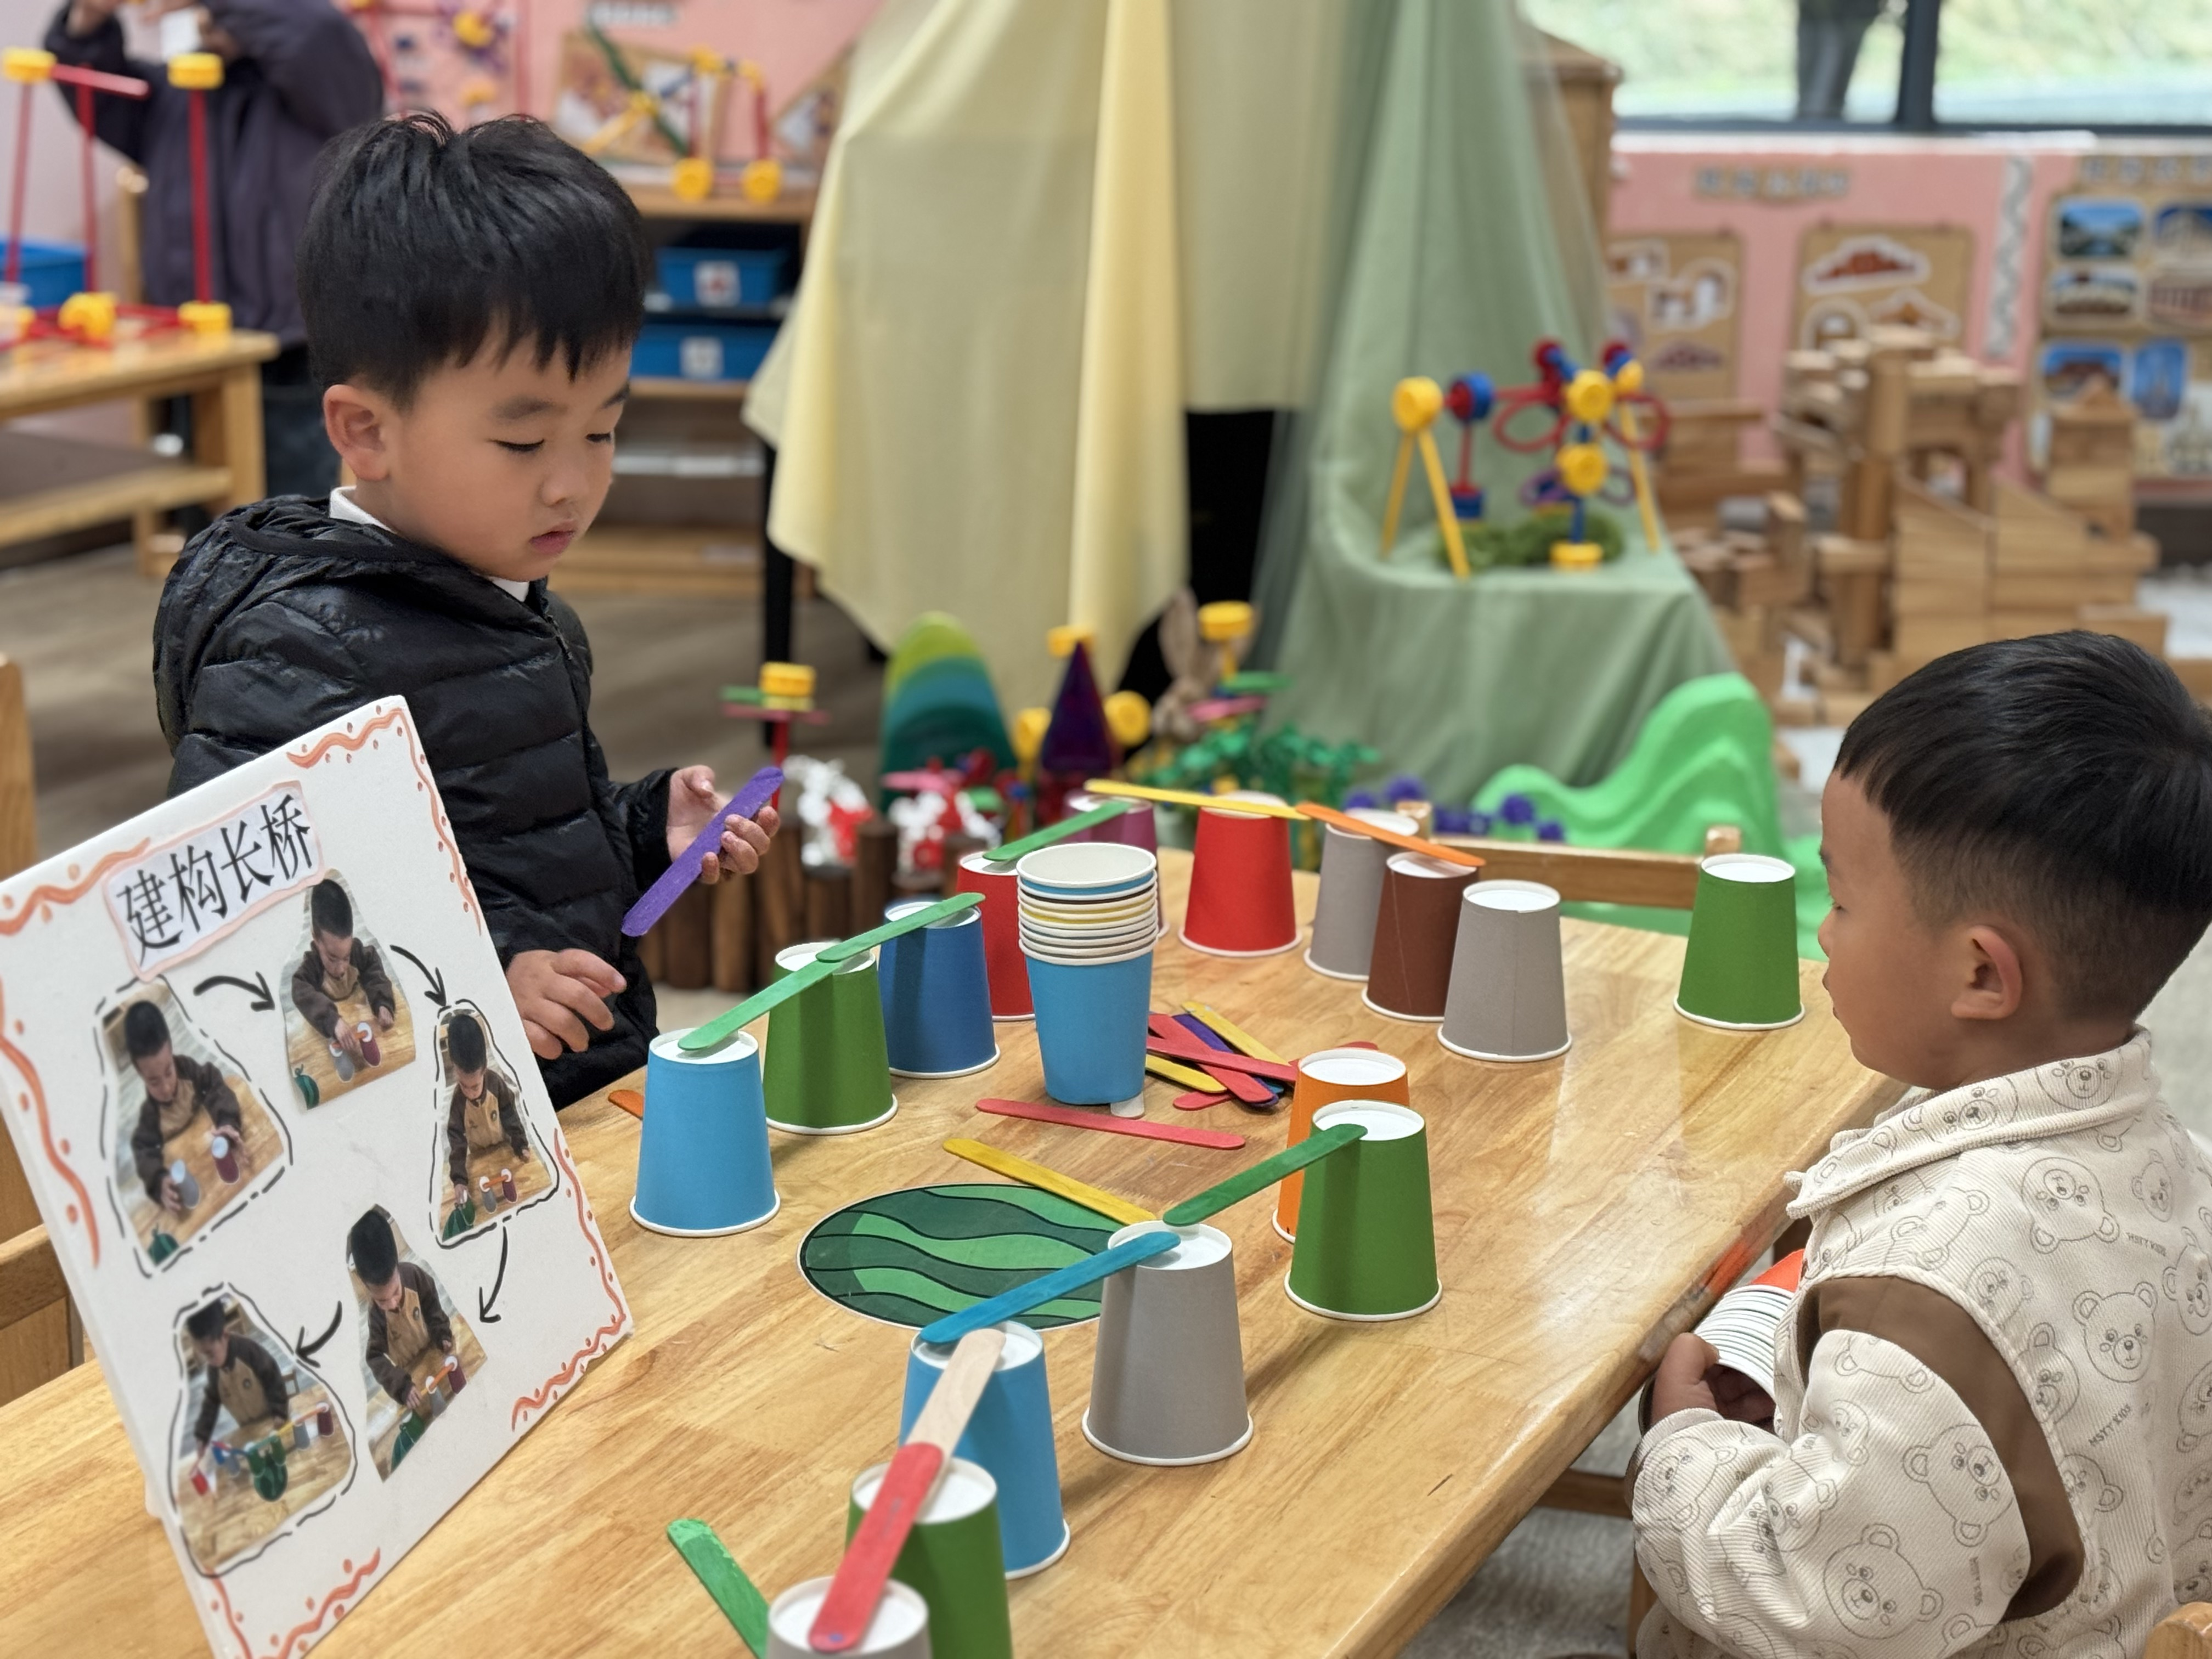 | 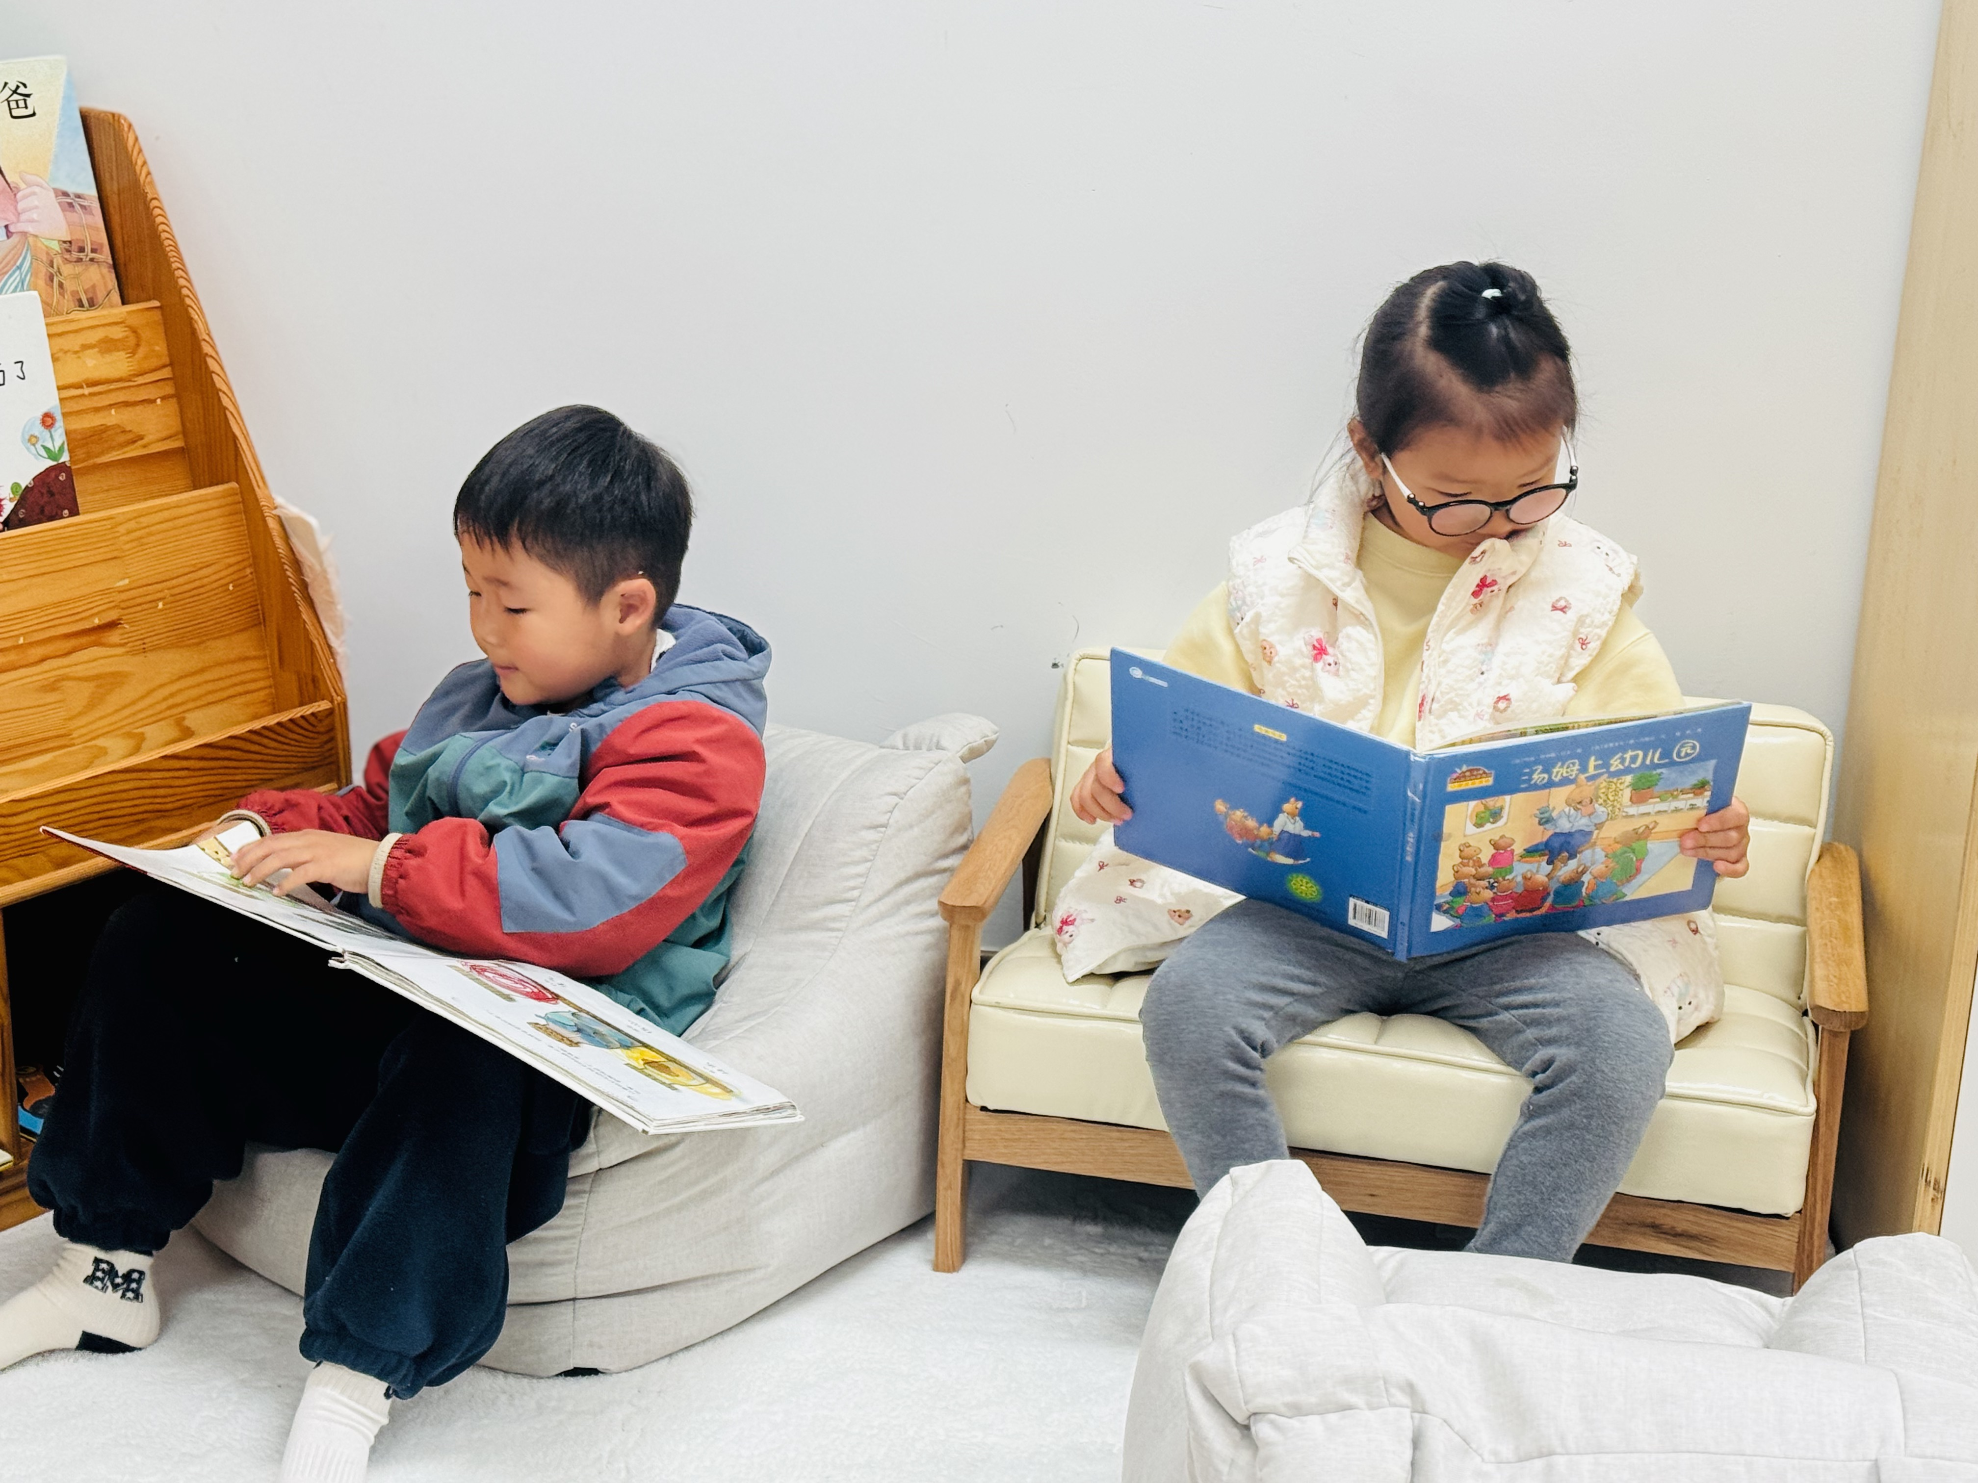

★第三篇章

集 体 活 动 篇
健康：快乐花瓣飘
以“花”为载体，每片花瓣上张贴了幼儿不同情绪的照片（如开心、惊讶、害羞等），通过花瓣的变化展现情绪的表达和转换。帮助幼儿识别和表达不同的情绪，理解情绪的变化。通过观察画面，幼儿用简单的语言描述情绪和画面内容。通过花瓣的“神奇”变化，引导幼儿理解快乐是可以分享的。
小班幼儿对情绪的认知处于初步阶段，能够识别基本的情绪（如开心、难过），但对复杂情绪（如惊讶、害羞）的理解较弱。通过不同情绪的照片，幼儿可以逐步学会识别和表达更多情绪。小班幼儿的分享行为多依赖于成人的引导和鼓励。通过活动，幼儿能够初步理解“快乐可以分享”，并愿意在同伴面前表达自己的快乐。
钱屹珩、张景博、任景衡、戴殊然、孙卓、陈俊羲、戌严铭、张辰浠、方皓楠、祝苻、黄子书、马若珩、刘家兴、夏锦熙、张婉宜、王泉琳、郭沐欣、郭沐恬、许之妍、葛欣玥、朱伊一、杨璟雯、付明栩、杨欣悦、樊幼汐、翁煜宁、郑佳涵、张溢苒、贾屿桐、张砚浠、卢姝妧、王铭睿能愿意大胆地在集体面前清楚地讲述新年里自己最开心的事。
钱屹珩、张景博、任景衡、戴殊然、孙卓、陈俊羲、戌严铭、张辰浠、方皓楠、祝苻、黄子书、马若珩、刘家兴、夏锦熙、张婉宜、王泉琳、郭沐欣、郭沐恬、许之妍、葛欣玥、朱伊一、杨璟雯、付明栩、杨欣悦、樊幼汐、翁煜宁、郑佳涵、张溢苒、贾屿桐、张砚浠、卢姝妧、王铭睿能尝试耐心倾听他人讲话，初步体验分享的快乐。

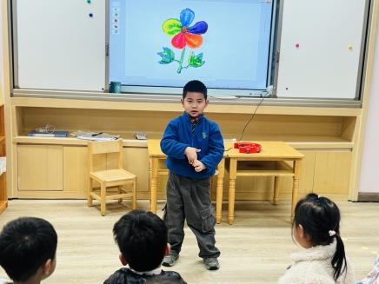 | 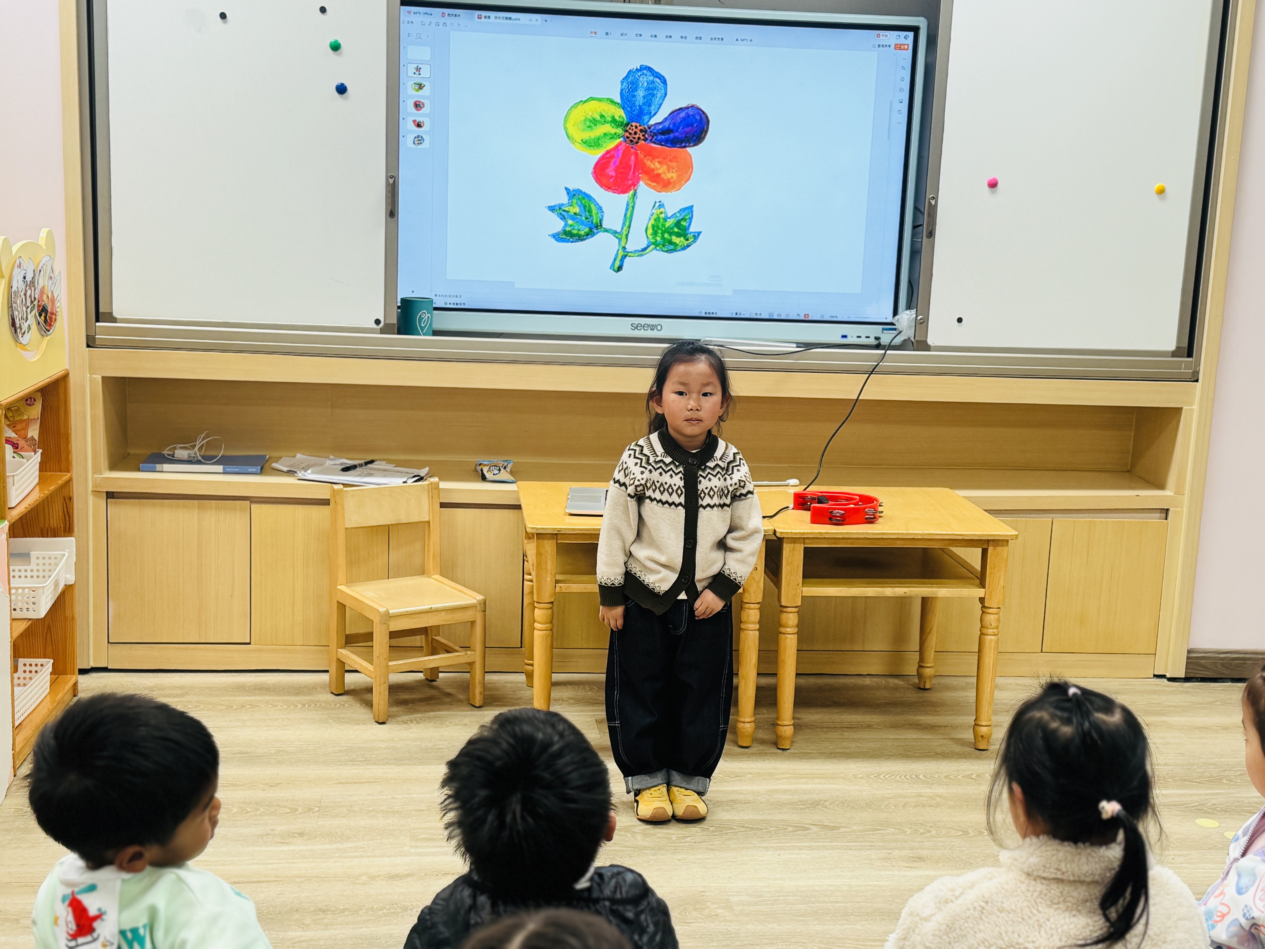 | 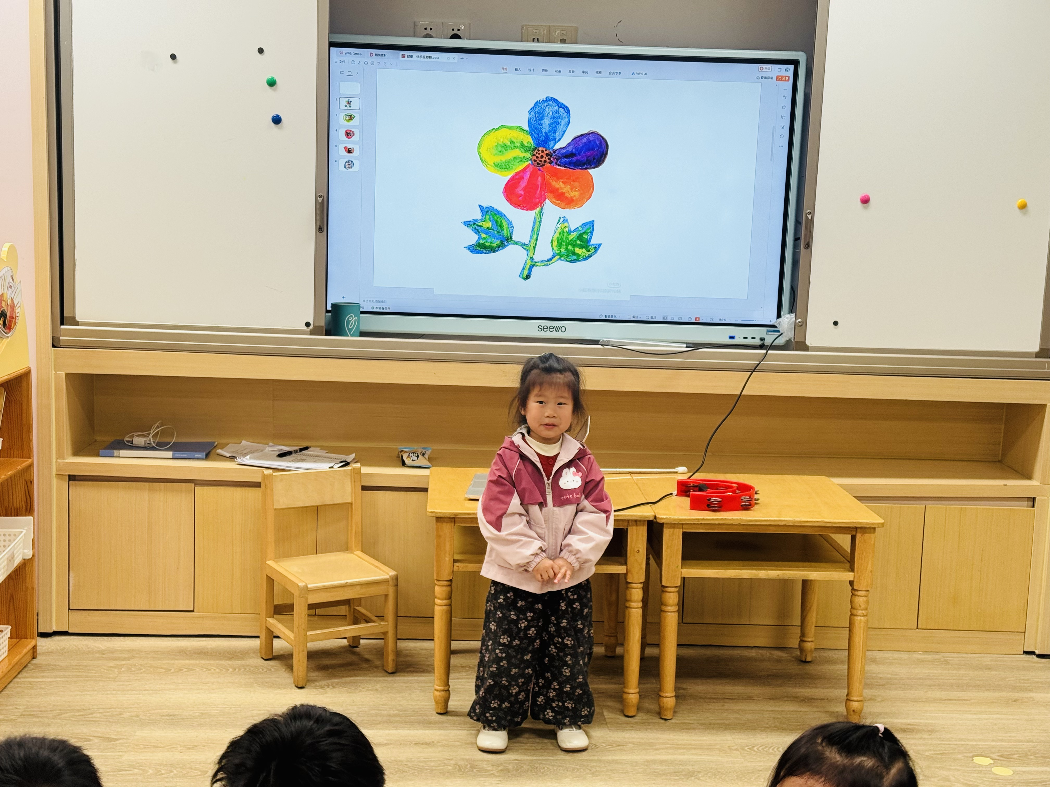

★第四篇章

生 活 活 动 篇

1.午餐情况
今天的是黑米饭、茄汁鳗鱼、青菜炒香菇、番茄蛋汤，钱屹珩、张景博、任景衡、戴殊然、孙卓、陈俊羲、戌严铭、张辰浠、方皓楠、祝苻、黄子书、马若珩、刘家兴、夏锦熙、张婉宜、王泉琳、郭沐欣、郭沐恬、许之妍、葛欣玥、朱伊一、杨璟雯、付明栩、杨欣悦、樊幼汐、翁煜宁、郑佳涵、张溢苒、贾屿桐、张砚浠、卢姝妧、王铭睿全部吃光，都是光盘小达人，非常棒！
2.午睡情况
钱屹珩、张景博、任景衡、戴殊然、孙卓、陈俊羲、戌严铭、张辰浠、方皓楠、祝苻、黄子书、马若珩、刘家兴、夏锦熙、张婉宜、王泉琳、郭沐欣、郭沐恬、许之妍、葛欣玥、杨璟雯、付明栩、杨欣悦、樊幼汐、翁煜宁、郑佳涵、张溢苒、贾屿桐、张砚浠、卢姝妧、王铭睿能够在13:00前全部入睡，棒棒哒。

★第五篇章

家 园 联 系 篇

温馨提示：
班级亲子游报名即将截止，已报名的家长辛苦今天抽空填写一下在线表格哦[握手][握手]（[爱心]付款截图插入图片时直接选择“单元格图片”）。
仍有意向报名的家长请抓紧时间，不要错过这次亲近自然、陪伴孩子的美好机会。本次活动不同于以往的乐园游玩，期待和大小朋友一起快乐出发！

